Arbetsförmedlingens verksamhetsstatistik augusti 2018

34 000 påbörjade något arbete
Närmare 34 000 (drygt 16 000 kvinnor och 17 000 män) av de inskrivna på Arbetsförmedlingen i augusti påbörjade ett arbete. Det är lika många som under augusti i fjol. Av de som påbörjade ett arbete tillhörde drygt 23 000 gruppen inskrivna arbetslösa, varav närmare 11 000 var kvinnor och knappt 13 000 män.

342 000 inskrivna arbetslösa
Antalet inskrivna arbetslösa var omkring 342 000 i slutet på augusti, det kan jämföras med knappt 358 000 för ett år sedan. Minskningen av antalet inskrivna arbetslösa sker fortsatt till största del bland män, bland vilka antalet minskade med drygt 14 000 till 177 000. Antalet inskrivna arbetslösa kvinnor minskade med drygt 1 000 personer till 165 000. I och med detta har skillnaden mellan kvinnor och män i andelen inskrivna arbetslösa krympt i jämförelse med föregående år. I slutet av augusti var det endast små skillnader i arbetslöshetsnivå mellan könen, för kvinnor var andelen 6,9 (7,1) procent och för män 7,0 (7,7) procent.
Av de inskrivna arbetslösa var 200 000 (206 000) utrikes födda medan 142 000 (151 000) var inrikes födda. Av de utrikes födda var drygt 164 000 (169 000) födda i ett land utanför Europa.
Som andel av den registerbaserade arbetskraften fortsätter därmed arbetslösheten för utrikes födda att falla – på ett år har andelen sjunkit från 22,0 till 20,1 procent. Bland inrikes födda var andelen inskrivna arbetslösa mycket låga 3,6 procent (3,9 procent) i slutet på augusti. Sammantaget sjönk arbetslöshetsnivån från 7,4 till 6,9 procent.

191 000 öppet arbetslösa
Av de inskrivna arbetslösa var 191 000 inskrivna som öppet arbetslösa. Det är drygt 6 000 färre än i fjol. Uttryckt som andel av den registerbaserade arbetskraften motsvarar de öppet arbetslösa 3,9 procent.

151 000 i program med aktivitetsstöd
Antalet personer i program med aktivitetsstöd var 151 000 (motsvarande 3,1 procent av den registerbaserade arbetskraften). Det är drygt 9 000 färre än för ett år sedan.
Jobb- och utvecklingsgarantin är Arbetsförmedlingens enskilt största program vilket omfattade 91 000 (98 000) personer i slutet på augusti.

48 000 inskrivna arbetslösa ungdomar
Allt färre ungdomar (18–24 år) är inskrivna som arbetslösa på Arbetsförmedlingen. I slutet på den gångna månaden var de 48 000, att jämföra med 54 000 för ett år sedan. Uttryckt som andel av den registerbaserade arbetskraften motsvarar det 8,9 procent, vilket är 1,4 procentenheter lägre än i fjol. Arbetslöshetsnivån är fortsatt tydligt lägre bland unga kvinnor än bland unga män, i slutet på augusti var nivåerna 7,3 respektive 10,5 procent.

61 000 inom etablering
I slutet på augusti var 61 000 personer (30 000 kvinnor och 31 000 män) inom etablering, vilket kan jämföras med 77 000 för ett år sedan. Av dessa var 49 000 inskrivna som arbetslösa. Sedan förra året har antalet inskrivna arbetslösa inom etablering minskat med 10 000 personer.
Av de drygt 11 000 som var inom etablering i slutet på augusti, men inte inskrivna som arbetslösa, hade 4 000 (3 600) ett arbete med stöd medan 2 600 (4 200) hade ett nystartsjobb. Omkring 1 100 (1 500) personer hade ett arbete utan stöd. Vidare var 3 700 (7 800) arbetssökande med förhinder. En majoritet av de arbetssökande inom etableringsprogrammet med förhinder är kvinnor.

Arbetslösheten faller i alla län
Arbetslösheten fortsätter att falla i samtliga län. I likhet med föregående månader noterades även i augusti den starkaste nedgång i Gävleborgs län, där nivån backade med 1,1 procentenhet jämfört med nivån i augusti 2017. Den relativa arbetslösheten i länet överstiger dock fortfarande 9 procent. Landets högsta arbetslöshetsnivåer återfinns emellertid i Södermanlands län och i Skåne, där nivåerna var 9,4 respektive 9,3 procent i slutet på augusti.
I likhet med förra månaden hittas landets lägsta arbetslöshetsnivå i augusti i Gotlands län, där den var 4,7 procent. Ytterligare fem län (Västerbottens, Norrbottens, Jönköpings, Hallands och Uppsala län) uppvisar arbetslöshetsnivåer under 6 procent.

147 000 utan arbete i 12 månader eller mer
Antalet inskrivna arbetslösa som varit utan arbete i 12 månader eller mer var i augusti 147 000 personer. Det är 2 000 färre än motsvarande månad för ett år sedan. Utvecklingen varierar dock mellan olika grupper av inskrivna arbetslösa.
Inom etableringsprogrammet, vilket pågår i upp till två år, nådde antalet personer med långa tider utan arbete sin topp i februari. Sedan dess har antalet personer minskat och närmar sig förra årets nivå. 30 000 (27 000) personer inom etableringen har varit utan i arbete minst tolv månader.
En förhållandevis stor andel är fortsatt inskrivna arbetslösa efter att etableringsprogrammet avslutats. Det gör att antalet personer som är födda utanför Europa och inskrivna arbetslösa, men inte inom etableringsprogrammet, med långa tider utan arbete ökar något. På ett år har antalet ökat med 2 000 personer, till närmare 55 000.
Bland övriga inskrivna arbetslösa, det vill säga bland personer som är födda i Sverige eller övriga Europa och inte inskrivna i etableringsprogrammet, minskar samtidigt antalet med inskrivningstider på 12 månader eller mer. På ett år har antalet minskat med 7 000 personer, till 62 000.

28 000 nyinskrivna arbetslösa
I augusti anmälde sig 28 000 personer sig som öppet arbetslösa vid Arbetsförmedlingen. Detta är lika många som i augusti i fjol. Av de nyinskrivna var 2 500 nyanlända.

100 000 i arbete med stöd
Antalet personer som hade ett arbete med stöd var omkring 100 000 i slutet på augusti, en ökning med 8 000 på ett år. Av de som hade ett arbete med stöd omfattades 74 000 av särskilda insatser för personer med funktionsnedsättning som medför nedsatt arbetsförmåga. Lönebidrag för trygghet i anställning och lönebidrag för anställning är de största insatserna för personer med funktionsnedsättning (omfattande 35 000 respektive 26 000 personer).
Omkring 26 000 (17 000) hade någon annan typ av anställningsstöd. En majoritet av dessa hade en extratjänst, nästan 16 000 (5 000) i slutet på augusti. Antalet personer i moderna beredskapsjobb var strax över 2 000.
Den 1 maj 2018 trädde det nya anställningsstödet introduktionsjobb i kraft. Introduktionsjobb ersätter särskilt anställningsstöd, förstärkt särskilt anställningsstöd, instegsjobb, trainee välfärd samt trainee brist. Dessa kommer successivt fasas ut. Antalet personer inom introduktionsjobb var närmre 4 000 i slutet på augusti.

Nystartsjobb, yrkesintroduktion och utbildningskontrakt
Antalet personer i nystartsjobb var 33 000 (41 000) i slutet på augusti. Omkring 700 (700) var i yrkesintroduktion och 3 600 (2 800) hade ett utbildningskontrakt.

2 000 varslades om uppsägning
Antalet anmälda varsel om uppsägning var 2 300 (2 600) i augusti. Antalet inkomna varsel om uppsägning summerar därmed till 22 100 (23 000) under perioden januari – augusti.

Lediga platser
Antalet nyanmälda lediga platser var 99 000 (94 000) i augusti.

Inskrivna arbetslösa i augusti 2018 som andel (%) av den
registerbaserade arbetskraften 16 – 64 år

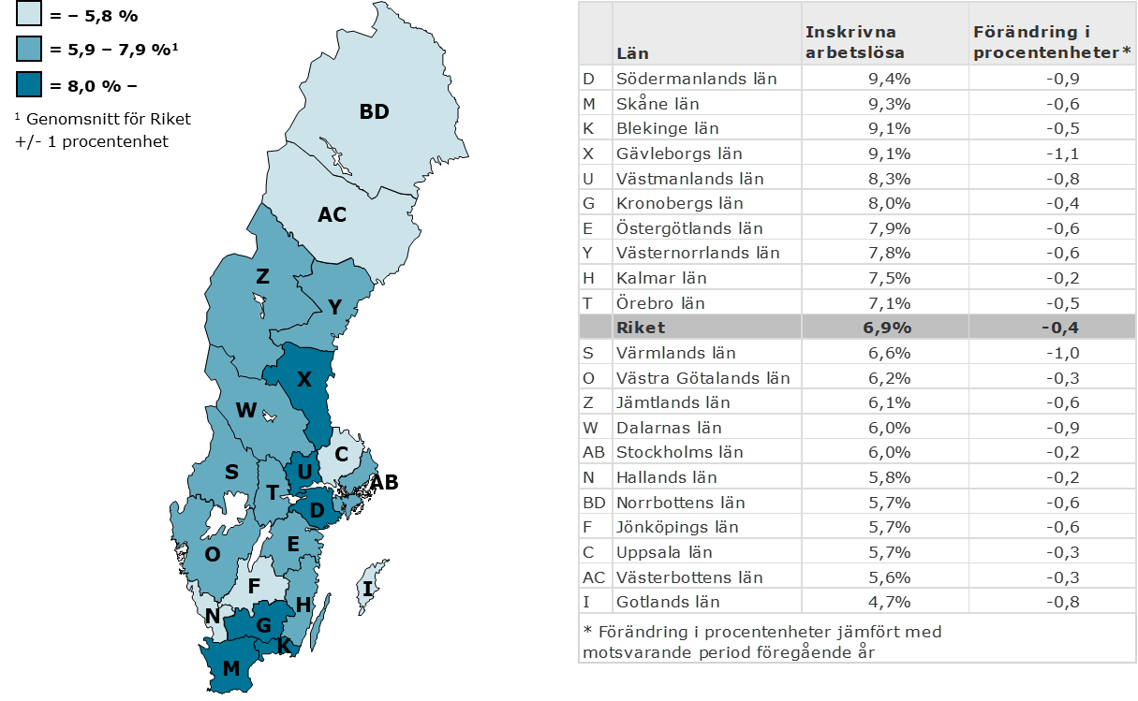

Fakta om statistiken
Arbetsförmedlingens månadspressmeddelanden redovisar myndighetens verksamhetsstatistik. Redovisningen bygger på Arbetsförmedlingens registeruppgifter om bland annat inskrivna arbetslösa och om nyanmälda lediga platser. Arbetsförmedlingens arbetslöshetsstatistik redovisar olika kategorier av arbetssökande som är inskrivna på Arbetsförmedlingen. En av dessa är öppet arbetslösa – alltså de som saknar, aktivt söker och omgående kan ta ett arbete. En annan är sökande i program med aktivitetsstöd. Dessa två grupper benämns tillsammans inskrivna arbetslösa. Andelen inskrivna arbetslösa anges i förhållande till en registerbaserad arbetskraft.
Arbetsförmedlingens verksamhetsstatistik tillhör inte Sveriges officiella statistik. Den officiella arbetslöshetsstatistiken redovisas av Statistiska centralbyrån (SCB) i deras Arbetskraftsundersökning (AKU).
Mer information om Arbetsförmedlingens verksamhetsstatistik
Mer information om SCB:s arbetskraftsundersökning

Utbildningskontrakt är en överenskommelse mellan arbetssökande 20-24 år, Arbetsförmedlingen och kommunen om att den arbetssökande ska läsa in gymnasiet på Komvux eller på folkhögskola. Studierna kan kombineras med jobb, praktik eller andra arbetsmarknadspolitiska program på deltid.
Arbetsförmedlingens verksamhetsstatistik över lediga platser bör tolkas med försiktighet.

